Viernes
09
de Julio

2° de Secundaria
Lengua Materna

Así queda mejor tu texto poético

Aprendizaje esperado: Comparte la lectura de textos propios en eventos escolares.

Énfasis: Realizar una evaluación externa de textos poéticos que juegan con la forma gráfica de lo escrito.

¿Qué vamos a aprender?

En la sesión de hoy realizarás una evaluación externa de textos poéticos que juegan con la forma gráfica de lo escrito.

Una vez que tienes listo tu texto poético, puedes invitar a otras personas a que lo revisen, lo evalúen y hagan observaciones, de manera que puedas mejorar tu texto y, al hacerlo, poner en práctica distintos aprendizajes.

Es un tema interesante, porque, como has aprendido a lo largo de las distintas sesiones, el trabajo de escritura no se termina una vez que está puesto en limpio el texto, sino que continúa a través de diversas revisiones y evaluaciones por parte de compañeros, profesores y otras autoridades. Además de que la mejor manera de aprender es corrigiendo y analizando tu trabajo.

¿Qué hacemos?

Para iniciar, piensa en tres situaciones distintas:

- Las y los alumnos de un salón se reúnen para revisar los trabajos que realizaron durante el año. De manera oral, intercambian opiniones y puntos de vista sobre los textos de sus compañeras y compañeros.

- La profesora de Literatura Mexicana de una preparatoria vecina a la escuela realiza una visita para conversar con las y los alumnos sobre el proceso de escritura de sus textos, y les lleva libros de poesía y ejemplos para revisar en clase.

- El profesor de 3º B regresa los trabajos de sus alumnas y alumnos con anotaciones en los márgenes y referencias sobre qué páginas del libro de texto podrían consultar para corregir o mejorar cada uno de los textos.

¿Cuál de estas tres te parece que sea una evaluación externa?

La respuesta correcta es la segunda, porque involucra a alguien que no pertenece al salón y que no participó en la planeación y la escritura original de los textos.

Si no te pareció tan evidente, no te preocupes, porque lo aprenderás a lo largo de la sesión.

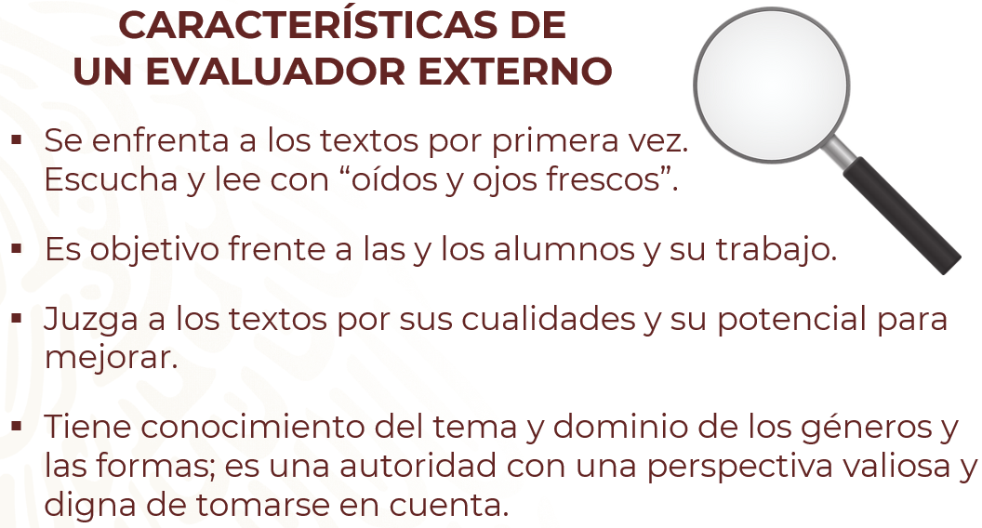

La evaluación forma parte importante del proceso de aprendizaje. En el caso, por ejemplo, de los textos poéticos que juegan con las formas gráficas, la evaluación externa representa una etapa más en el proceso de escritura. Recuerda que, para escribir, primero debes investigar con detenimiento el género que quieres abordar, después debes comenzar a escribir y, una vez que tienes un texto que te parece que ya está listo para mostrarlo, lo pones a disposición de otros lectores para que te den su opinión y hagan observaciones que guiarán posteriormente tu labor de reescritura y corrección.

En este sentido, ¿qué tipo de observaciones y comentarios crees que deba hacer un evaluador externo?, ¿crees que deba criticar?

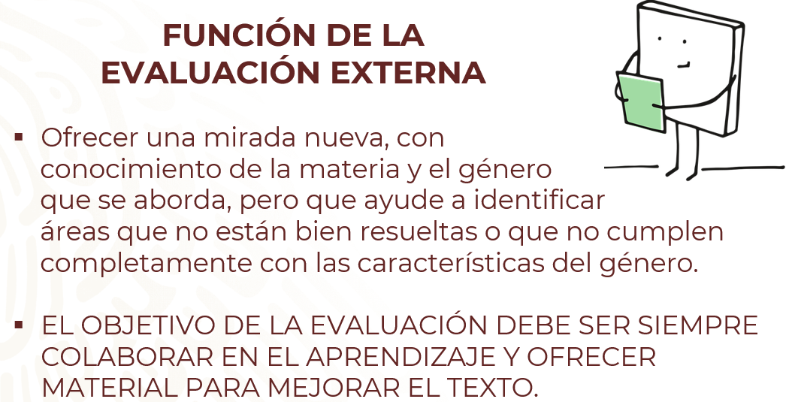

La función de la evaluación externa consiste en ofrecer una mirada nueva, fresca, con conocimiento de la materia y el género que se está abordando, pero que ayude a identificar áreas que no están del todo bien resueltas en el texto o que no cumplen con las características necesarias para pertenecer a un determinado género. El objetivo de la evaluación debe ser siempre colaborar en el aprendizaje, proveer de material para, después de la evaluación, mejorar el texto.

Analizarás algunos ejemplos de textos poéticos que juegan con la forma grafica, comenzando por el caso de la escritura de un acróstico. Recuerda que los acrósticos son poemas compuestos por versos cuyas letras iniciales, medias o finales forman palabras o frases que pueden leerse de arriba a abajo, de manera vertical. Observa el siguiente video con un ejemplo.

- VIDEO 01_ACROSTICO
https://youtu.be/-9WxZR3q9vE

La evaluación lo que hace es recordar cuáles son las características con las que debe cumplir este tipo de texto, para después apuntar las secciones concretas del escrito del alumno en que estas características cumplen de forma muy básica, o se podrían cumplir de mejor manera.

Los palíndromos son palabras, frases o textos con sentido, que, tanto si se leen de izquierda a derecha como de derecha a izquierda, dicen lo mismo. Observa un ejemplo en el siguiente video.

- ANEXO 03_VIDEO 02_PALINDROMO
https://youtu.be/7VErIBpWJks

Además de leerse igual al derecho y al revés, el palíndromo también debe tener sentido, eso lo vuelve más complicado. Pero, como suele suceder con este tipo de textos, es cuestión de práctica. Con estas indicaciones, el trabajo de corrección y revisión será más fácil y terminarás produciendo un texto increíble.

La siguiente forma poética que vas a explorar es el haikú, que tiene origen japonés, consiste en tres versos sin rima de 5, 7 y 5 sílabas, respectivamente, y que, por lo tanto, plantea retos muy interesantes a los hablantes de español, que somos más dados al verso octosílabo, es decir de ocho sílabas, como el que se utiliza en los romances, en las décimas veracruzanas o las bombas yucatecas. A estas sílabas octosílabas se les conoce también como de arte menor. Observa el siguiente video sobre el Haikú..

- VIDEO_03_ HAYKÚ
https://youtu.be/F7zK5Y98_UE
El Haikú es un género muy interesante para escribir, porque se requiere poner mucha atención al número de sílabas de cada uno de los versos y al contenido mismo del poema. Pero, como todo, es cuestión de leer y escuchar muchos, y de escribir muchos más para dominar este arte.

Para terminar, y para que quede más claro lo que has trabajado, revisarás un ejemplo de caligrama, son poemas en los que la tipografía y la disposición de las palabras forman figuras o imágenes relacionadas con el contenido o el sentido del texto.

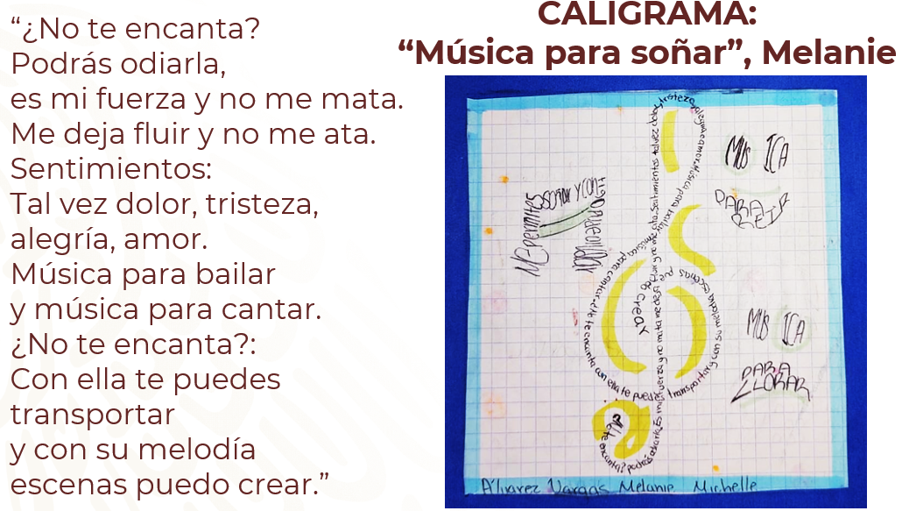

Como puedes ver, este texto de Melanie, que también es alumna de secundaria, tiene como tema central la música, y por eso ella eligió el símbolo de la clave de sol para elaborar su caligrama y ordenar su texto. Como corresponde a esta forma poética, no respeta la linealidad ni la dirección que suele tener el texto, es decir, de izquierda a derecha y de arriba hacia abajo, sino que lleva las letras por donde el diseño que eligió dice que debe llevarlas. Si fueras el evaluador externo, ¿qué le propondrías?

Hay que tomar en cuenta el contexto en el que se va a presentar un texto, así como sus cualidades, y si se piensa que esta forma poética está hecha para verse, además de leerse, tiene sentido sugerir a Melanie que explore la posibilidad de elaborar su texto en un formato mayor.

Para que la evaluación externa sea realmente útil y contribuya al aprendizaje, es necesario que se realice con respeto y empatía, pero con honestidad, con el interés genuino de que la persona a quien se está evaluando tenga otros elementos para revisar su texto, y con ellos lo pueda mejorar.

Esperamos que el tema te haya quedado claro y que la próxima vez que tengas una lectura o presentación de textos poéticos en tu escuela invites a alguien a evaluar tus textos y ayudarte a mejorarlos a través de sus observaciones.

Antes de terminar, en nombre de todo el equipo de Lengua Materna, segundo de secundaria, queremos compartirte un mensaje de gratitud y esperanza en voz de las profesoras, profesores, asesores y especialistas que, con la convicción de que la educación es posible en tiempos de contingencia, construyeron día a día con ahínco y pasión en cada programa para ti.

- VIDEO_04_TODOS
https://youtu.be/tXuASBrlDj8

El Reto de Hoy:

Para afianzar aún más tu aprendizaje realiza la siguiente actividad:

- Elije una de las formas poéticas que revisaste durante la sesión o busca alguna que hayas escrito durante tus clases.
- Revísala y corrígela.
- Una vez que sientas que esta lista, compártela con algún familiar, compañera, compañero o miembro de tu comunidad, y pídele que te ayude a mejorarla o corregirla.

Explícale cómo funciona la evaluación externa, y que no se trata de halagarte, sino de ayudarte a identificar las áreas en las que puedes mejorar. Verás que se aprende mucho cuando logras ver tus escritos a través de los ojos de otra persona.

También es importante que tengas en cuenta que, quien evalúa, debe tener conocimiento del tipo de texto o trabajo que le estas presentando a evaluar, de otra manera este apoyo no te hará ver tus áreas de oportunidad, y lo ideal es que esta persona te haga ver, de la mejor manera, no sólo lo positivo, sino lo que debe revisarse o corregirse.

¡Hasta el próximo ciclo escolar!

Estimada y Estimado Estudiante:

Con esta clase se concluye el ciclo escolar 2020-2021, el cual, en su mayoría, se llevó a cabo a distancia a través de los diversos medios de comunicación, pero sobre todo, en compañía de tu maestra o maestro y de tu familia.

Fue un año difícil, posiblemente enfrentaste muchas limitaciones y problemas en tu hogar para continuar tu aprendizaje, sin embargo, aún ante la adversidad, tu ánimo te impulsó para seguir adelante, hasta llegar a esta última clase del ciclo escolar.

Recuerda que puedes repasar tus clases, ya sea a través de los apuntes como éste, en el portal de Aprende en casa:

https://aprendeencasa.sep.gob.mx/site/index

Los videos de las clases para Secundaria los puedes consultar en la página:

https://nuevaescuelamexicana.sep.gob.mx/fichas-repaso

Estamos muy orgullosos de tu esmero y dedicación. Quisiéramos que compartieras con nosotros tus experiencias, pensamientos, comentarios, dudas e inquietudes a través del correo electrónico:

aprende_en_casa@nube.sep.gob.mx

¡Muchas felicidades!
Hiciste un buen trabajo

Para saber más:
Lecturas
https://libros.conaliteg.gob.mx/secundaria.html

